Врио начальника ОМВД по районам Силино и Старое Крюково отчитался перед районными депутатами
03.02.2023
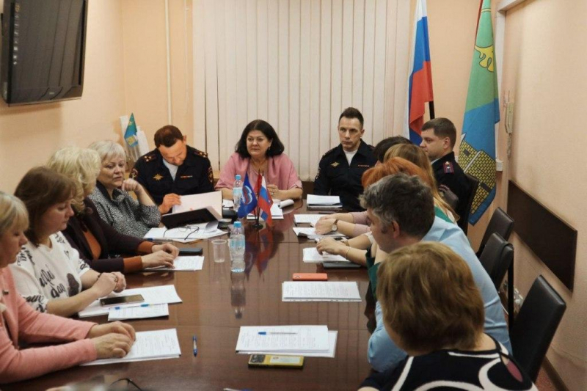
Врио начальника ОМВД России по районам Силино и Старое Крюково Москвы отчитался перед представительными органами муниципальных образований о работе подразделения за 2022 год.
На отчете также присутствовали заместитель начальника УВД – начальник полиции полковник полиции Виталий Борошенко, начальник отделения УУП ОМВД России по районам Силино и Старое Крюково Москвы майор полиции Владимир Савватеев и представитель Общественного совета при УВД Раиса Каленова.
Выступая перед муниципальными депутатами врио начальника ОМВД России по районам Силино и Старое Крюково Москвы подполковник полиции Марат Сулиманов отметил, что в 2022 году основные задачи, поставленные перед органами внутренних дел, позволили сохранить контроль за состоянием правопорядка и безопасности на территории района Силино г. Москвы.
В своем докладе врио начальника ОМВД отразил статистику правонарушений. «За двенадцать месяцев 2022 года регистрация преступлений общеуголовной направленности осталась на уровне 2021 года. Так, в отчетном периоде на территории района зарегистрировано 1105 преступлений (+0,2%). Снизилось количество зарегистрированных тяжких и особо тяжких преступлений на 17 %. Количество зарегистрированных преступлений снизилось на 9%, предварительное следствие по которым обязательно, но на 20% возросло количество преступлений небольшой тяжести, предварительное следствие по которым не обязательно. Отмечается снижение преступлений, совершенных в общественных местах на 7,8%, как и преступлений, совершенных на улицах -15,3%, – отметил Марат Сулиманов, – достигнуты положительные результаты в раскрытии краж + 31,9%. Результаты служб отдела имеют в основном положительную динамику по направлениям деятельности».
Присутствующая на отчете член Общественного совета при УВД по ЗелАО ГУ МВД России по Москве Раиса Каленова с положительной стороны отметила работу отдела полиции, а также рассказала о планах повышения уровня взаимодействия Общественного совета при УВД с муниципальными депутатами, жителями города и территориальными отделами полиции, направленного на поддержание общественного порядка.
Подводя итоги собрания, депутаты муниципального округа Силино поблагодарили руководителя ОМВД и службу участковых уполномоченных полиции отдела за высокий уровень профессионализма и надлежащее состояние правопорядка в городе.

Адрес страницы: http://silino.mos.ru/presscenter/news/detail/11377778.html
Управа района Силино города Москвы

